Муниципальное дошкольное образовательное учреждение «Детский сад №122»

Итоговое интегрированное занятие по математике в старшей группе

«Путешествие с Красной Шапочкой»

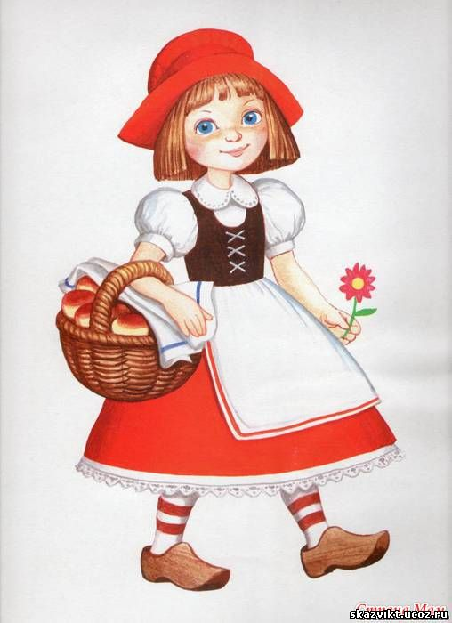

Подготовила: Горелова М.Н., высшая кв. категория

Саранск, 2019г.

Цель: проверить знания детей.
Задачи:
• Закрепить сравнение групп предметов по количеству с помощью составления пар, используя знаки >, <, =
• Закрепить представление о прямой, кривой, ломаной, замкнутой и незамкнутой линиях
• Уточнить пространственные отношения на, над, слева, справа, за, перед, вверху, внизу.
• Закрепить состав числа 2-5
• Закрепить знания дней недели, частей суток, времён года
• Закрепить навыки количественного, порядкового, обратного счёта в пределах 10
• Закрепить названия геометрических фигур
• Закрепить умение выделять из группы предметы, отличающиеся каким-либо признаком
• Развивать конструктивные навыки и воображение
• Развивать внимание, память, мышление, связную речь
• Воспитывать отзывчивость, заботу, доброту, желание помогать
Материалы к занятию:
Демонстрационный – силуэтные изображения Красной Шапочки, бабушки, волка. Картинки природы с изображением на них прямой, кривой, ломаной, замкнутой и незамкнутой линий. Картинка с дубом для уточнения пространственных отношений, «пирожки» с математическими выражениями в пределах пяти, картинка с изображением грибов, для игры «Какой предмет лишний», картинка с изображением цветочного поля.
Раздаточный: листки с заданиями, наборы геометрических фигур для игры «Выложи зверя», простые карандаши.
Сюрпризный момент: корзинка с конфетами.
Предшествующая работа: чтение сказки Шарля Перро «Красная Шапочка», разучивание физкультминутки «Собираем грибы»

Ход занятия
Вос-ль: Ребята, я очень рада вас видеть. Встаньте, пожалуйста, в круг.
Собрались все дети в круг,
Я твой друг и ты мой друг.
Крепко за руки возьмемся
И друг другу улыбнемся.
- А теперь посмотрите на наших гостей, поздоровайтесь и подарите нашим гостям хорошее настроение (сдувают с ладошек). Молодцы!
Ребята, сегодня у нас необычное занятие. Нас ждет путешествие. А чтобы узнать, куда мы отправимся, вы должны расставить правильно цифры.

Игра «РАССТАВЬ ПО ПОРЯДКУ»
(Дети расставляют на мольберте цифры по порядку от 1 до 6, переворачивают, воспитатель читает название СКАЗКА).
Вос-ль: Молодцы! Сегодня мы отправимся в сказку.
В сказке может все случиться
Наша сказка впереди,
Сказка в двери к нам стучится,
Скажем, гостю заходи.

Вос-ль: Молодцы, теперь можно и в сказку отправляться, а в какую, узнаете, отгадав загадку:
Маленькая девочка
Весело бежит
По тропинке к домику,
Что в лесу стоит.
Нужно этой девочке
К бабушке скорей
Отнести корзинку
С пирожками ей.
- Как называется сказка, в которую мы отправимся в путешествие?
Дети: Сказка называется «Красная шапочка».
Вос-ль: Правильно, а написал её замечательный французский сказочник Шарль Перро.
- Но отправиться туда можно только при одном условии, если вы ответите на вопросы. Согласны? (да)
- Ну, тогда слушайте:
* Что сейчас утро или день?
* Что наступает после вечера?
* Когда вы приходите в детский сад?
* Сколько дней в неделе?
* Назовите все дни недели.
* Какой сегодня день?
* Какой день был вчера?
* Какой день идет за пятницей?
* Какой день между воскресеньем и пятницей?
* Какой день будет завтра, если сегодня вторник?
* Какой третий день недели? Седьмой? Пятый?
* Посчитайте по порядку 1-10
* Посчитайте обратным счётом от 10-1
* Назовите арифметические знаки, которые вы знаете (>, <, +, -, =)
* Назови соседей числа 3,5,7
* Я задумала число, оно меньше 5 на единицу, какое это число?
* Я задумала число, оно больше 6 на единицу, какое это число?

- А вот и сама Красная Шапочка (изображение Красной Шапочки)
- Она уже готова идти к бабушке, но ведь в лесу живет злой волк, который может обидеть девочку.
- Поможем Красной Шапочке дойти до бабушки? (да)
- Тогда отправляемся в путь.
- Вышла Красная Шапочка из дома и отправилась вот по такой дороге (показ картинки)
- На какую линию она похожа? (прямую)
- Дошла Красная Шапочка до одиноко стоящего дерева (показ картинки)
Вос-ль: А как вы догадались, что это дуб?
Дети: (Дуб всегда выше всех деревьев, так как не выносит тени и тянется вверх к солнцу, Дубы деревья-долгожители. Они очень долго живут. Дуб считается символом долговечности, силы, здоровья, красоты)
Вос-ль: Молодцы. Дети что видит Красная Шапочка? (расскажите).
Дети: (Слева над дубом летят птицы, справа от дуба летит бабочка, под дубом зеленая цветы и грибы, справа над дубом находится солнце, слева от дуба летит пчела).
- А вокруг дуба растут красивые цветы.
Вос-ль: Остановилась девочка и стала собирать цветы. Дети помогите Красной Шапочке сосчитать цветы, сколько каких цветов она собрала?
Задание на листке (составьте пары и сравните количество цветков с помощью знаков >,<,=)
- Сколько ромашек сорвала Красная Шапочка? (4)
- Сколько колокольчиков? (5)
- Какой цифрой обозначили количество ромашек? (4) Почему?
- Какой цифрой обозначили количество колокольчиков? (5) Почему?
- Чего меньше, ромашек или колокольчиков? Насколько меньше? (на 1)
- Какой знак вы поставили и почему?
-А теперь проверьте друг друга правильно ли выполнено задание, поменяйтесь карточками и исправьте ошибки, если они есть.
- Молодцы! Помогли Красной Шапочке сосчитать цветы.
- Идет Красная Шапочка по лесу, а тропинка вдруг стала вот такая (показ).
- На какую линию похожа тропинка? (ломаную)
- Идет Красная Шапочка по этой тропинке и видит, что прячутся за кустиками какие-то звери. Уж не волк ли? Давайте поможем Красной Шапочке узнать, что это за звери.
Игра «Собери зверя» из геометрических фигур выложите зверя.
- Какие животные у вас получились? (заяц, лиса, белка, медведь)
- Сколько и каких фигур понадобилось для выполнения зайца? Медведя? Лисы? Белки?
-Молодцы. Какие геометрические фигуры бывают? (Объемные и плоскостные)
-Назовите плоскостные фигуры? Назовите объемные фигуры? Молодцы.
- Красная Шапочка пригласила зверушек с собой, ведь всем вместе веселее идти.
- Идёт Красная Шапочка со зверушками дальше, а дорога стала вот такой (показ)
- На какую линию похожа дорога? (кривую)
- Увидела Красная Шапочка, что вдоль тропинки растут грибы (показ)
думает, наберу грибов, вот бабушка обрадуется. А звери стали ей помогать.
Физкультминутка
Все зверушки на опушке (идут по кругу, взявшись за руки)
Ищут грузди и волнушки.
Белочки скакали, (скачут поскоками)
Рыжики срывали, («срывают грибы»)
Лисичка бежала, (бегут, как лиса)
Лисички собирала, («срывают грибы»)
Скакали зайчата, (скачут на двух ногах)
Искали опята, («срывают грибы»)
Медведь проходил, (идут вперевалку)
Мухомор раздавил. (топают ногой)
- Все вместе собрали вот такие грибы (показ)
- Какие грибы вы видите на картинке?
- Все ли грибы можно взять с собой? (нет)
- Почему? (мухомор ядовитый)
- Правильно ли поступил медведь, растоптав мухомор? (нет, мухомором лечатся лоси)
Мухомор – красивый гриб,
Только очень ядовит.
Лоси лишь его едят
И при этом говорят:
- Нет надёжнее микстуры:
Съел – и нет температуры.
Лечит коклюш и бронхит,
Съел – и горло не болит!
Мухомор – целебный гриб,
Он для нас не ядовит.
(В. Трусов)
Вос-ль: Молодцы, помогли Красной Шапочке разобраться с грибами, можно идти дальше.
- Идёт Красная Шапочка, а на пути лесное озеро (показ)
- Решила девочка обойти озеро, а зверушки остались отдохнуть. Пошла она вокруг озера и вернулась опять в то место, где отдыхали зверушки. Почему?
- На какую линию похожа дорога вокруг озера? (замкнутую)
- Что есть у замкнутой линии? (область и граница)
- Собралась Красная Шапочка идти дальше, а тут из-за кустов выскочил голодный злой волк (показ). Испугались звери и разбежались, кто куда. Давайте обхитрим волка, ведь в корзинке у Красной шапочки есть пирожки.
- Угостим волка пирожками?
Задание на листке. На пирожках написаны математические выражения, их нужно решить. Если ответ будет меньше трёх – пирог волку, больше трёх – пирог бабушке.
(дети решают математические выражения)
1+3=
5-4=
3+2=
4-2=
5-1=
1+4=
- Какие пироги мы отдадим волку? Прочитайте выражения, где ответ меньше 3.
- А пока волк ест пирожки, мы проводим Красную Шапочку к бабушке, но на пути болото, которое нужно обойти (показ).
- На какую линию похожа дорожка вокруг болота? (незамкнутую)
- Чем отличается замкнутая линия от незамкнутой линии? (у незамкнутой линии есть два конца)
- Посмотрите, а вот и бабушка встречает Красную Шапочку (показ)
Молодцы, ребята, помогли Красной Шапочке обхитрить злого волка и добраться до дома бабушки.
- Скажите, ребята, а легко ли вам было сегодня в нашем путешествии по сказке? Что вызвало затруднение? Что понравилось?
- Скажите, а где живет бабушка? А как вы догадались? Бабушка рада Красной Шапочке?
- Благодарю вас ребята, я думаю, что нас с вами ждут еще много путешествий по другим сказкам.

